拐杖教师备棺材山里代课 没编制靠良心坚守30年

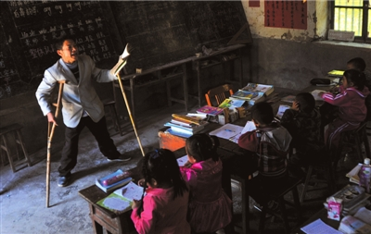
①两根细拐杖，撑起患病躯，谭定才为学生读课文。
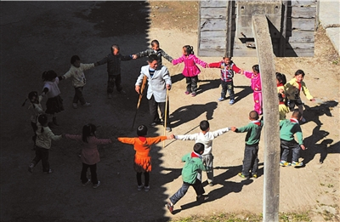
②简陋的学园，快乐的孩子，谭定才是真正的核心。
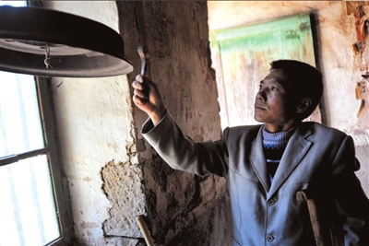
③生锈的铁钟，短小的扳手，上课的铃声就此响起。
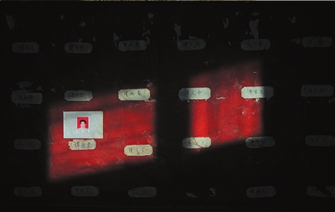
④别的来又去，只有他未走，园丁榜上仅孤独一人。
2011年10月8日清晨7点多，在湖北恩施州巴东县清太坪镇的姜家湾教学点办公室，代课老师谭定才拄着双拐，慢慢点燃一团纸，引着炉子里的干柴，架上铁壶，为学生烧开水。这个集办公、休息、厨房于一体的房间里，顿时烟雾弥漫，熏得让人泪水打转。
今年48岁的谭定才，是当地中心学校聘请的一名代课教师。这位“编外老师”，拄着双拐，在巴东县清太坪镇姜家湾这个偏远的教学点，坚守了近30年。
谭定才高中毕业后，由于家境贫困回到家里种田。没多久，村支书找到他说，村小缺老师，山高路远，外边的老师都不愿来，你就去学校教书吧，不能让这些娃儿长大了成为文盲。1983年，谭定才以一名代课教师的身份出现在讲台上。他的月工资从当初的39元、120元到现在的500元，常常是入不敷出。
山里孩子们一双双渴望求知的眼睛，成了谭定才永远的牵挂，不管是在病床上还是在家里。
2005年，谭定才从自家平台上摔下，导致下肢瘫痪。因经济拮据错过最佳治疗时机，引发了骨髓炎，并引发了皮肤腐烂、肌肉萎缩等后遗症，此后不得不靠双拐支撑。他最大的心愿就是有一把轮椅，这样上课时就不会摔倒。
教室里没有电灯，糊墙的报纸已烂掉，外面的阳光从门窗照进教室，为孩子们照亮白纸黑字。在讲台前教师椅灰白的布坐垫上，因为谭定才骨髓炎流脓水，有两团湿湿的印迹，清晰可见。
近30年间，这个偏僻的教学点走出了一批批大学生、硕士生。因为不是民办教师，谭定才一直没有资格参加“民办教师转公办”。姜家湾山高坡陡，到其他小学读书，几岁大的孩子要走十几里的山路，家长根本“陪不起”。正是因为有谭定才的坚守，这个教学点才得以保留。
春蚕到死丝方尽。在家里，谭定才已请工匠做好了棺木，他不知自己的病可以撑到何时，身上流淌着土家人的血液，可笑对生死，却放心不下这群娃。

